“MOVIMENTO IN SALUTE”: PROMOZIONE DI CORRETTI STILI DI VITA E PREVENZIONE DELL’OBESITÀ NELLA ASL BARI

Secondo i dati PASSI 2012, i soggetti sedentari risultano essere il 36% della popolazione pugliese. In quest'ottica la Regione Puglia con Deliberazione di Giunta regionale n. 2374 del 27.11.2012 e la Asl BA con Delibera n.923 del 22/5/2013, con la collaborazione dell’OER Puglia, hanno approvato il progetto sperimentale di promozione dell’attività fisica “Movimento in Salute”.
Il documento sancisce l’inizio di una fase fondamentale in materia di prevenzione ed è rivolto al 2% della popolazione sedentaria della ASL BARI, residente nei comuni aderenti, di età compresa fra i 50 ed i 70 anni, pari a 2240 pazienti che saranno avviati a gruppi di cammino o ad attività fisica adattata in palestra.
Con il progetto "Movimento in salute" la ASL Bari ha centrato un fondamentale obiettivo di salute posto dal Piano Nazionale di Prevenzione (PNP) e dal successivo Piano Regionale di Prevenzione (PRP) 2010-2012: il contrasto alla sedentarietà quale elemento che determina l'insorgenza di numerose patologie cardiovascolari e metaboliche come obesità, diabete ed ipertensione nonché di patologie neoplasiche.
Il progetto esalta il ruolo degli stakeholders (Amministrazioni Comunali, Facoltà di Scienze Motorie, CONI Sezione Provinciale di Bari, Istituto di Medicina dello Sport ) , tutti chiamati ad interagire con la Azienda Sanitaria Locale di Bari, ed in particolare con il Dipartimento di Prevenzione

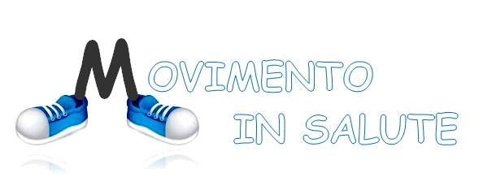
Tutti gli interessati di età compresa tra i 50 e i 70 anni, residenti nei comuni aderenti (Bari, Acquaviva delle Fonti, Altamura, Bitonto, Bitetto, Cassano delle Murge, Conversano, Corato, Giovinazzo, Gravina, Modugno, Mola Di Bari, Molfetta, Monopoli, Noicattaro, Putignano, Ruvo di Puglia, Sammichele di Bari, Triggiano),
possono rivolgersi da subito e comunque non oltre il 30 Ottobre 2014 al proprio medico di famiglia o al proprio Distretto Socio Sanitario e chiedere di partecipare al progetto.
Le visite mediche e la partecipazione ai gruppi di cammino o ad attività fisica adattata in palestra, con la guida di un laureato in scienze motorie, sono gratuite.
L'attività fisica avrà inizio a partire da Settembre 2014.
Il progetto è aperto a quanti (associazioni di volontariato o della terza età, sponsor privati, professionisti etc.) vorranno contribuire a vario titolo alla promozione della attività fisica in particolare ed in generale alla diffusione dei corretti stili di vita nel territorio
I comuni non in elenco possono chiedere di partecipare al progetto previa sottoscrizione di un protocollo d’intesa con la ASL di Bari

Per info rivolgersi a:
Dott.ssa N. Azzollini cell. 338/7239183, annunziata.azzollini@asl.bari.it
Dott.ssa A. Spica cell. 347/8336792, dipartimento.prevenzione@asl.bari.it
dal lunedì al venerdì ore 13.00-14.00

